Светлана Владимировна Мошкова,
МАУДО «Детский сад № 9»,
г.Ялуторовска, Тюменской области.
Заместитель директора

«Звездный Олимп - 2015» в городе Ялуторовске
Второй год подряд школа имени Декабристов принимает участников городских и областных олимпиад, всероссийских и международных конкурсов и фестивалей на церемонии награждения «Звездный Олимп – 2015». Воспитанники МАУДО «Детский сад № 9» города Ялуторовска были отмечены благодарственными письмами Комитета образования г.Ялуторовска в интеллектуальном и творческом направлениях за активное участие и высокую результативность в городских творческих конкурсах.
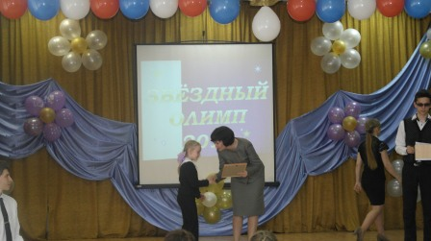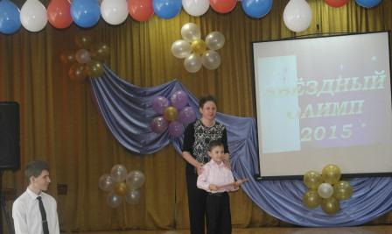
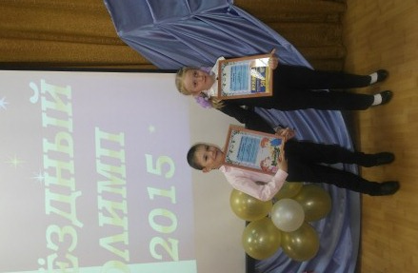
За всем этим стоит огромный труд педагогов, родителей и самих детей. На «Звездном Олимпе» получили заслуженные награды воспитатели детского сада Татьяна Васильевна Половникова и Наталья Анатольевна Пилявских. Они отмечены благодарственными письмами Комитета образования г.Ялуторовска за поддержку и развитие детской одаренности.
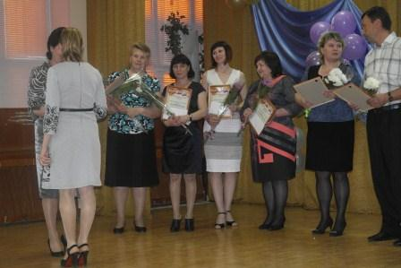
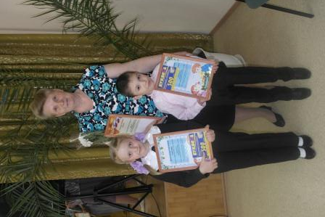
Желаем нашим воспитанникам и педагогам покорения новых высот!

